

“A. Ghisleri”
Circolo D. Subacqueo e Pescasportivo
Via Pisino, 10 – 34145 Trieste
FIPSAS – CONI – CMAS

Gara Selettiva di Fotografia Subacquea

“6° TROFEO PHOTO & SUB GHISLERI”
5° Memorial Barbara Camassa

SABATO 14 MAGGIO 2022 – RIJEKA (CROAZIA)

Il C.d.s.p.s. “A. Ghisleri” organizza presso il Marco Polo Diving di Rijeka, in Croazia, una gara di fotografa subacquea digitale valida come prova selettiva per il Campionato Italiano di Fotografa Subacquea FIPSAS 2022.
La gara si svolgerà nel pieno rispetto delle norme della Circolare Normativa 2021-22, del Regolamento Nazionale Gare di fotografa subacquea F.I.P.S.A.S. 2022, del Protocollo di dettaglio per lo svolgimento delle competizioni sportive del Settore Attività Subacquee e Nuoto Pinnato e dell’ambiente.
Alla gara sono ammessi un massimo di 30 concorrenti, che dovranno essere in possesso della Tessera FIPSAS / Tessera Atleta in corso di validità e del brevetto sommozzatore di secondo grado o equivalente.
Per motivi organizzativi, la gara durerà 4 ore; i concorrenti dovranno presentare 3 immagini di cui:
1 FOTO “IL PESCE”: deve rappresentare, come soggetto principale, l’immagine di uno o più pesci ripresi con qualsiasi tipo di ottica;
1 FOTO “MACRO”: deve rappresentare, come soggetto principale, l’immagine ravvicinata di un organismo sommerso o di un suo solo particolare ad esclusione del pesce e di un suo particolare;
1 FOTO “GRANDANGOLO”: deve rappresentare l’ambiente sommerso del campo di gara con ripresa grandangolare. E' ammessa la presenza dell’elemento umano (modella/o).
ISCRIZIONI
L’iscrizione dovrà essere effettuata dalla società sportiva di appartenenza entro giovedì 12 maggio 2022 tramite modello allegato, firmato dal presidente di società, esclusivamente via mail all'indirizzo info@ghisleri.org
La quota di partecipazione alla gara è di Euro 30,00.
La quota deve essere versata in un'unica soluzione anticipatamente, entro giovedì 12 maggio p.v., all'IBAN della Società A. Ghisleri: IT95C0100502200000000007811. Non si accettano pagamenti in contanti il giorno della gara.
La contabile del pagamento deve essere inviata via mail, unitamente ai moduli di iscrizione debitamente compilat
Diving Marco Polo – quota participanti
Quota Diving a persona riservata ai partecipanti, fotografi e assistenti/modelle: 14,00 € per la giornata – comprende immersioni da terra illimitate e utilizzo dei servizi del diving (spogliatoi, docce, wc, acqua per risciacquo attrezzatura, phon, acqua potabile). Il Diving accetta pagamenti in contanti (anche euro) e carte.
La quota non comprende noleggio attrezzatura e ricarica bombole (6,00 € per ricarica 15L ad aria).
Per maggiori informazioni: htp://www.diving-marcopolo.com/ita/
Referente Diving Nicoleta Storelli: whatsapp/cell +385981622515

Programma

  - Ore 09:00 sabato 14 maggio - Ritrovo dei partecipanti presso il Marco Polo Diving di Rijeka/Fiume, in Croazia, per controllo dei documenti, iscrizione alla gara, controllo e consegna memory card formattate e N. di gara. Sarà possibile scaricare l’attrezzatura subacquea e le attrezzature fotografiche in un’area dedicata del diving center; sarà inoltre possibile posteggiare l’autovettura all’interno del parcheggio della piscina.

  - Ore 10:00 Inizio gara (durata 3 ore)

  - Ore 13.00 Termine gara e consegna MEMORY CARD al Direttore di Gara.

  - Ore 13.30 Restituzione memory card ai concorrenti.

Verrà messa a disposizione del diving center una saletta per la scelta delle foto.
  - Ore 15.30 Riunione della Giuria
  - Ore 19.00 /19.30 Esposizione classifica, proiezione delle opere presentate, premiazione dei vincitori.

PREMI: AL 1°-2°-3°- CLASSIFICATI INDIV. REFLEX e COMPATTE
Premio Nudy Hunter - Memorial Camassa al miglior nudibranco giudicato dalla giuria

L’organizzazione è sollevata da qualsiasi responsabilità per danni o incidenti.

Per quanto non espressamente indicato, si fa riferimento al REGOLAMENTO NAZIONALE GARE FOTOSUB (htps://www.fpsas.it/agonismo-subacqueo/atvita-subacquee/fotografa-subacquea/document-e-modulistca- fotografa/3867-regolamento-nazionale-gare-di-fotografa-subacquea-1/fle) ed alla CIRCOLARE NORMATIVA 2021- 22 (htps://www.fpsas.it/agonismo-subacqueo/circolare-normatva-agonismo-subacqueo/2650-circolare-normatva- 2019-2020-atvita-subacquee/fle)
Per ogni informazione chiamate: Marco 328.8289706
Il programma può subire variazioni d’orario in base alle necessità organizzative

A. GHISLERI Via Pisino 10 34145 Trieste Tel./Fax +39 040 382968 - www.ghisleri.org
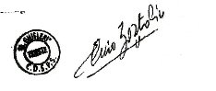

LOGISTICA E ALLOGGI
Come raggiungere il DIVING MARCO POLO?
Arrivando da Trieste, seguire le indicazioni per Fiume-Rijeka, si entra in Slovenia attraverso il valico di Pesek/Kozina e la si attraversa fino all'entrata in Croazia al valico di Pasjak, senza necessità di acquistare la vignetta. Ci vuole 1 ora scarsa di viaggio da Trieste, in maggio non ci sono di solito code al confine. Il Diving Marco Polo si trova a 6 km dal centro della città di Fiume (Rijeka), all'interno del complesso delle piscine olimpioniche di Kantrida, con entrata in mare dalla spiaggia di pertinenza. L'accesso con l'automobile è previsto per i sub per carico/scarico attrezzatura oltre la sbarra, in tuta comodità. E' possibile poi parcheggiare nell'area limitrofa al Diving, ci sono alcuni parcheggi liberi, se non disponibili è presente un park coperto multi piano a pagamento nello stesso complesso del diving ad un costo di circa 7€ al giorno.
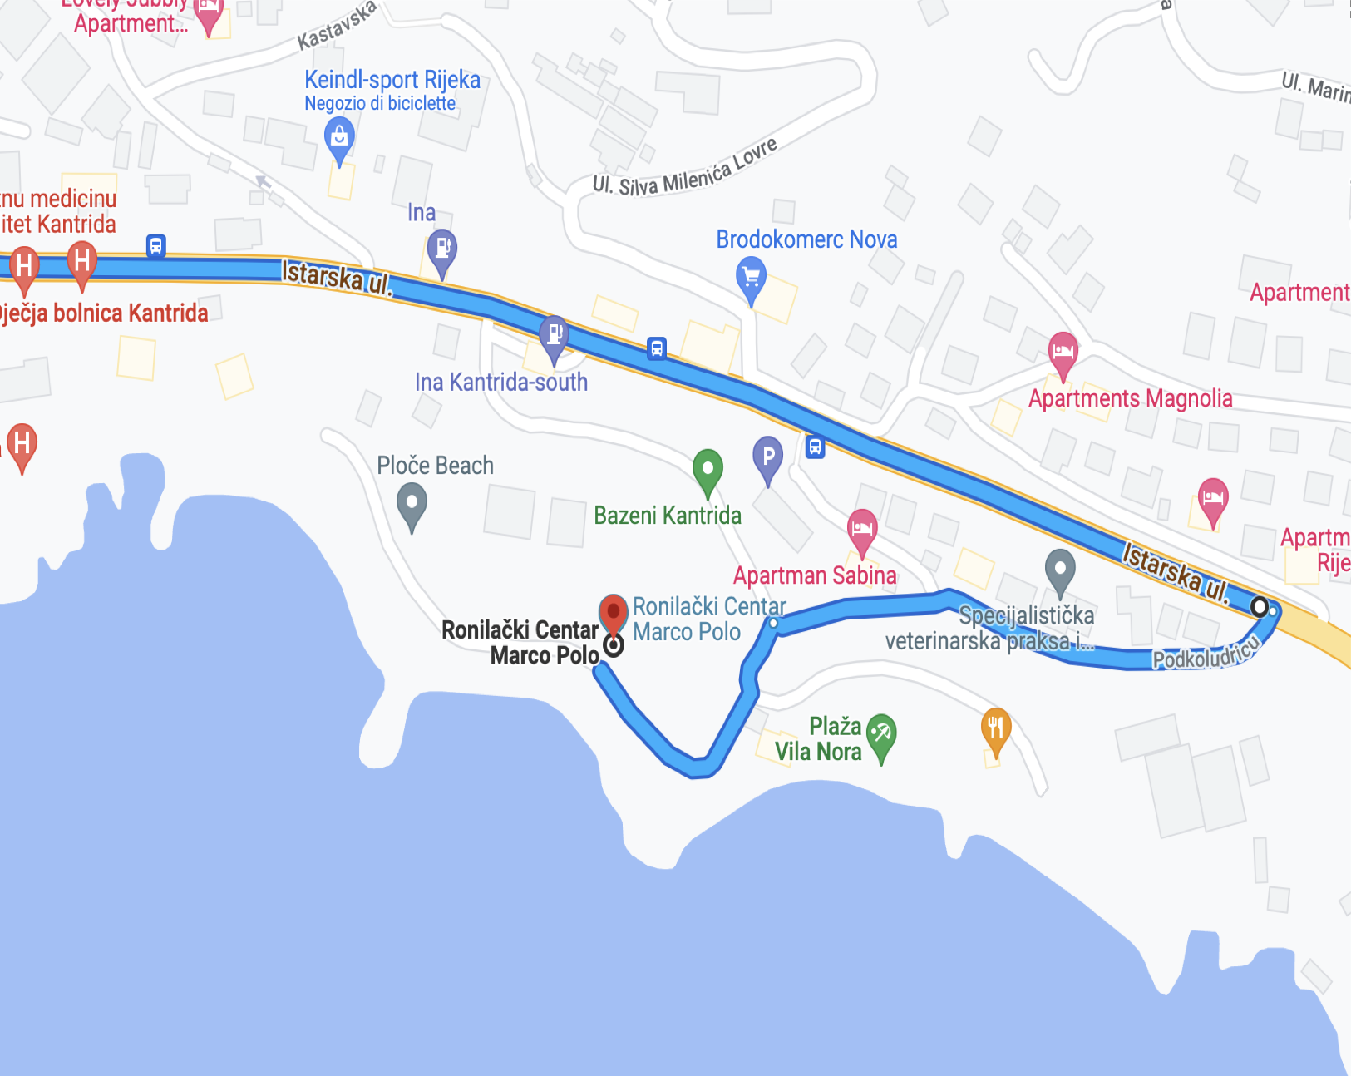
Diving Center Marco Polo - (htps://goo.gl/maps/U9HGxdwNKeXDDoxS6) - Podkoludricu 1, 51000, Rijeka, Croazia htp://www.diving-marcopolo.com/ita/ Nicoleta Storelli: whatsapp/cell +385981622515
ALLOGGI SUGGERITI - Suggeriamo la Guesthouse Raspor o gli Appartamenti Jusic, a 5 minuti dal Marco Polo: bed and breakfast conveniente (15€ a testa a notte +5€ colazione), pulito e molto comodi (htp://www.guesthouse-raspor- opatja.hr/index.html) (htp://www.jusic.com.hr/privatni_smjestaj/?lang=it) – prenotazioni in autonomia.
Altre opzioni a prezzi davvero convenienti sono disponibili su Booking.com anche per il centro della città, ad esempio un alloggio molto caratteristico è il Botel Marina, una vecchia nave riadattata ad Hotel*3, ormeggiata proprio sul molo in centro a Rijeka, circa 90€ a note stanza doppia con colazione (htps://www.botel-marina.com/it/).
Se pianificate un weekend intero, la città ha davvero una splendida atmosfera, il centro storico merita una visita e anche un'immersione enogastronomici oltre che subacquea!

FIPSAS CONI CMAS
COMITATO SETTORE ATTIVITA’ SUBACQUEE MODULO DI ISCRIZIONE GARE
IL SOTTOSCRITTO ....................................................................................... PRESIDENTE della Società ................................................con sede in Via.........................................................................................C.A.P. .............................Citta ..................................................... Sigla Prov. ............ Tel ...........................................
E-mail: .............................................................................................
REGOLARMENTE AFFILIATA ALLA FIPSAS PER L’ANNO IN CORSO, CHIEDE DI ISCRIVERE ALLA GARA DI FOTOGRAFIA SUBACQUEA DENOMINATA:
“6° TROFEO PHOTO & SUB GHISLERI” - sabato 14 maggio 2022 CHE SI SVOLGERA' AL DIVING MARCO POLO (Rijeka – Croazia)
I SEGUENTI SOCI:
1)ATLETA □ REFLEX □ COMPATTA □ MODELLA/ASSISTENTE Scadenza Cert. Medico ......../......../.............. NOME COGNOME n°Tess. FIPSAS n° brevetto cell email _______________________________________________________________________________________________
2) ATLETA □ REFLEX □ COMPATTA □ MODELLA/ASSISTENTE Scadenza Cert. Medico ......../......../.............. NOME COGNOME n°Tess. FIPSAS n° brevetto cell email _______________________________________________________________________________________________
3)ATLETA □ REFLEX □ COMPATTA □ MODELLA/ASSISTENTE Scadenza Cert. Medico ......../......../.............. NOME COGNOME n°Tess. FIPSAS n° brevetto cell email _______________________________________________________________________________________________
4) ATLETA □ REFLEX □ COMPATTA □ MODELLA/ASSISTENTE Scadenza Cert. Medico ......../......../.............. NOME COGNOME n°Tess. FIPSAS n° brevetto cell email _______________________________________________________________________________________________
5)ATLETA □ REFLEX □ COMPATTA □ MODELLA/ASSISTENTE Scadenza Cert. Medico ......../......../.............. NOME COGNOME n°Tess. FIPSAS n° brevetto cell email _______________________________________________________________________________________________
6) ATLETA □ REFLEX □ COMPATTA □ MODELLA/ASSISTENTE Scadenza Cert. Medico ......../......../.............. NOME COGNOME n°Tess. FIPSAS n° brevetto cell email ______________________________________________________________________________________
SI ALLEGA ALLA PRESENTE LA DISTINTA CONTABILE DEL BONIFICO DELLA SOMMA DI €________ QUALE QUOTA ISCRIZIONE ALLA GARA DEGLI ATLETI (IBAN IT95C0100502200000000007811 – CDSPS A. Ghisleri). IN QUALITA’ DI PRESIDENTE DELLA SOCIETA’, DICHIARO VERI I DATI QUI RIPORTATI, CHE TUTTI GLI ATLETI, TECNICI E/O DIRIGENTI PRESENTI ALLA MANIFESTAZIONE SONO IN REGOLA CON IL TESSERAMENTO FIPSAS ATTIVITA’ SUBACQUEE E NUOTO PINNATO PER LA STAGIONE IN CORSO E CON LA VISITA MEDICA, SE RICHIESTA (I CONCORRENTI SONO TUTTI IN POSSESSO DEL CERTIFICATO MEDICO SPORTIVO AGONISTICO).
_________________, IL__________________

IL PRESIDENTE DELLA SOCIETA’
………………………………………………

